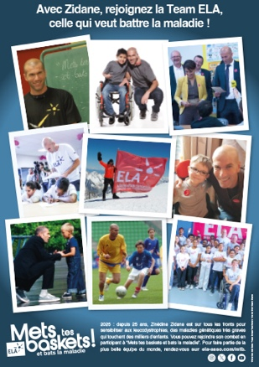
Communiqué de presse
[Ville], le [date]
“Mets tes baskets et bats la maladie”,
Le temps de l’action

[DATE], à [heure],
à [nom de l’établissement] de [ville]
[Adresse de l’établissement]

Au cours de la semaine nationale “Mets tes baskets” du 13 au 18 octobre 2025 (ou à la date de leur choix), les établissements scolaires sont invités à participer à “Mets tes baskets et bats la maladie”, la campagne phare de l’Association Européenne contre les Leucodystrophies (ELA*) parrainée par Zinédine Zidane. Et 2025 marque un anniversaire symbolique : Zidane fête ses 25 ans d’engagement aux côtés de l’association. Un engagement qui a contribué à faire de “Mets tes baskets” un rendez-vous connu et attendu.
“Mets tes baskets” est un événement solidaire, le plus souvent sportif, qui peut être aussi culturel ou éducatif, durant lequel les élèves de plus de 3 000 établissements scolaires prêtent symboliquement leurs jambes aux enfants touchés par une leucodystrophie qui ne peuvent plus s’en servir. Ces maladies génétiques rares détruisent la myéline (gaine des nerfs) du système nerveux et entraînent des situations de handicap très lourd.
Parce qu’il est essentiel pour les personnes touchées par une leucodystrophie et leurs familles de créer un véritable élan de solidarité, ELA espère inciter le plus grand nombre à rejoindre le combat. Leur participation permet chaque année aux élèves et à leurs enseignants d’échanger sur les valeurs de respect et de solidarité, et de collecter des fonds pour financer la recherche médicale ainsi que l’accompagnement des familles concernées.
RAPPEL
Une campagne en trois temps :
- 13 octobre 2025 : le temps de la réflexion avec la Dictée d’ELA
- Du 13 au 18 octobre 2025 (ou à une toute autre date dans l’année scolaire) : le temps de l’action avec un événement sportif (cross, tournois de sports collectifs…)
- Juin 2026 : le temps de la récompense avec la cérémonie du Prix Ambassadeur
* À propos d’ELA : Fondée en 1992, l’Association Européenne contre les Leucodystrophies (ELA), parrainée depuis 25 ans par Zinédine Zidane, regroupe des familles qui se mobilisent pour vaincre ces maladies génétiques rares qui détruisent la myéline (la gaine des nerfs) du système nerveux. Chaque semaine en France, 3 à 6 enfants naissent atteints de ces pathologies qui entraînent progressivement la perte des fonctions vitales : la vue, l'ouïe, la mémoire, la locomotion… L’association, reconnue d’utilité publique depuis 1996, a 4 missions principales :
- Aider et soutenir les familles touchées par la maladie
- Financer la recherche médicale
- Sensibiliser l’opinion publique
- Développer son action au plan international
www.ela-asso.com

Contacts presse
(Nom, téléphone et mail de la personne qui fait l’envoi)

(Nom et coordonnées de l’organisateur)

* A propos d’ELA : Fondée en 1992 par Guy ALBA, l’Association Européenne contre les Leucodystrophies (ELA) regroupe des familles qui se mobilisent pour vaincre ces maladies génétiques rares qui détruisent la myéline (la gaine des nerfs) du système nerveux central. Chaque semaine en France, 3 à 6 enfants (20 à 40 en Europe) naissent atteints de ces pathologies. Depuis sa création, ELA a permis de soutenir l’accompagnement des familles à hauteur de 9,6 millions d’euros, mais aussi de financer 462 programmes scientifiques pour un montant total de 36,8 millions d’euros.
www.ela-asso.com

Contacts presse
(Nom, téléphone et mail de la personne qui fait l’envoi)

(Nom et coordonnées de l’organisateur de la dictée)

